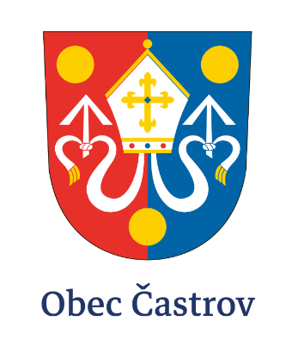

Obecně závazná vyhláška č. 2/2023
kterou se ruší obecně závazná vyhláška č. 5/2019
o místním poplatku ze vstupného
Zastupitelstvo obce Častrov se na svém 8. zasedání dne 7.12.2023, usnesením č. 11/8/2023 usneslo vydat na základě § 84 odst. 2 písm. i) zákona č. 128/2000 Sb., o obcích (obecní zřízení), tuto obecně závaznou vyhlášku:

Čl. 1
Zrušuje se obecně závazná vyhláška č. 5/2019 o místním poplatku ze vstupného, schválená 12.12.2019 usnesením 9.11/2019.
Čl. 2
Účinnost
Tato obecně závazná vyhláška nabývá účinnosti dnem 1.1. 2024.

…………………………… ………………………………..
Milada Červenková v.r. Ing. Miroslav Červenka v.r.
místostarostka starosta

Vyvěšeno na úřední desce dne:
Sejmuto z úřední desky dne:

